**Cài đặt Angular CLI**

Để cài đặt CLI, chúng ta sẽ dùng câu lệnh

**npm install -g angular-cli**

**Khởi tạo ứng dụng**

Để tạo một ứng dụng Angular 2 mới, chúng ta chỉ cần gõ

**ng new project-name**

***VD:*** ng new sampleApp

**Run, Build, Test các kiểu**

Để build ứng dụng thì chúng ta sẽ dùng lệnh

**component**

Giờ chúng ta bắt đầu tạo component  thử ứng dụng bằng lệnh

**Sử dụng lệnh ng g c todo để tạo component**

**serve**

Giờ chúng ta bắt đầu tạo serve thử ứng dụng bằng lệnh

**Sử dụng lệnh ng g s todo để tạo TodoService**

**ng g s service/date-util**

category --routing

Sử dụng câu lệnh ng g m category --routing để tạo CategoryModule và CategoryRoutingModule

**để cài đặt bootstrap**

Giờ chúng ta bắt đầu để cài đặt bootstrap thử ứng dụng bằng lệnh

**Sử dụng lệnh npm i -s bootstrap để cài đặt bootstrap**

Trong file src/styles.css thêm đoạn code sau để import thư viện bootstrap vào trong dự án:

@import "~bootstrap/dist/css/bootstrap.css";

**TimelinesComponent**

Giờ chúng ta bắt đầu để cài đặt bootstrap thử ứng dụng bằng lệnh

**Sử dụng lệnh ng g c timelines để cài đặt TimelinesComponent**

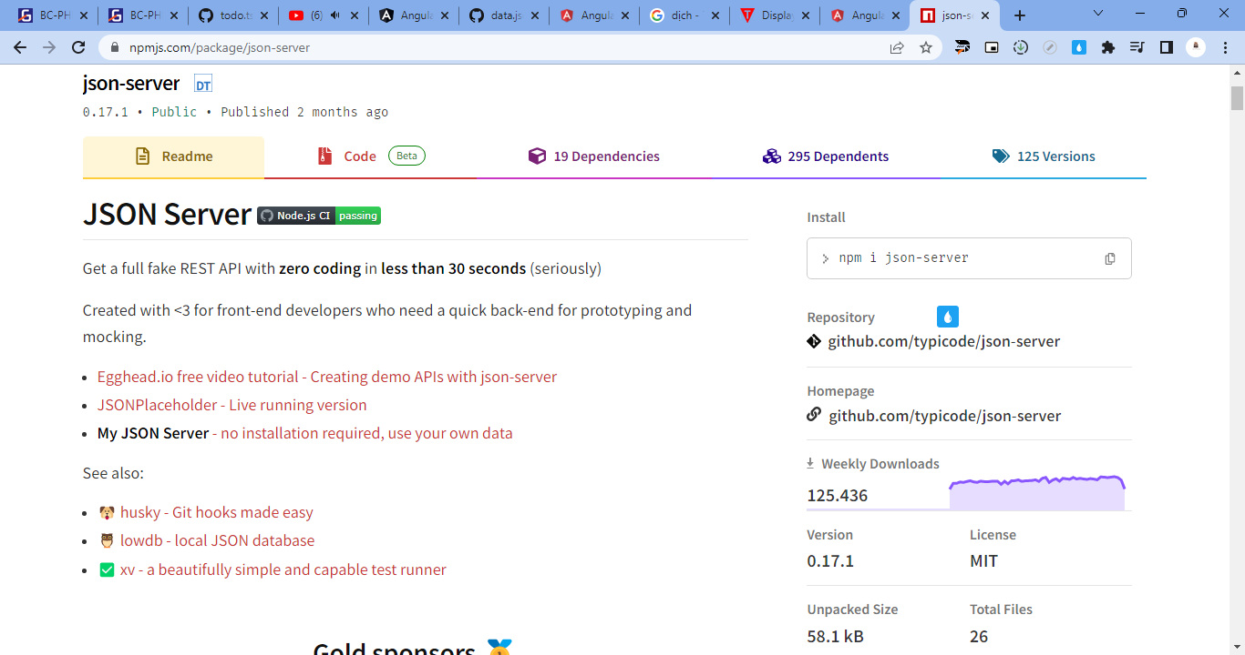

---cài đặt json---

npm i json-server

--- chạy json---

**npm install -g json-server**

**--- tạo file json và chạy lại---**

**json-server --watch data.json**

**---------------------------------------------**

**ng build**

Roài, để chạy unit test thì chúng ta sử dụng lệnh

**ng test**

Còn test e2e thì dùng lệnh

**ng e2e**

Mới có 2 câu lệnh mà đã chạy được cả đống như vậy. Kinh chưa?!??

**Tạo Component**

Hồi trước tạo component là phải ngồi tạo từng file, nào là html rồi css rồi ts các kiểu. Lại còn phải khai báo định nghĩa này nọ để liên kết các file lại với nhau.

Giờ một đống này sẽ tự động phát sinh khi bạn dùng lệnh

ng g component hello

Tương tự, để tạo một cái gì đó thì bạn cứ thẳng tay gõ:

|  |  |
| --- | --- |
| **Directive** | ***ng g directive my-new-directive*** |
| **Pipe** | ***ng g pipe my-new-pipe*** |
| **Service** | ***ng g service my-new-service*** |
| **Class** | ***ng g class my-new-class*** |
| **Interface** | ***ng g interface my-new-interface*** |
| **Enum** | ***ng g enum my-new-enum*** |
| **Module** | ***ng g module my-module*** |
| **Route** | ***ng g route my-route*** |